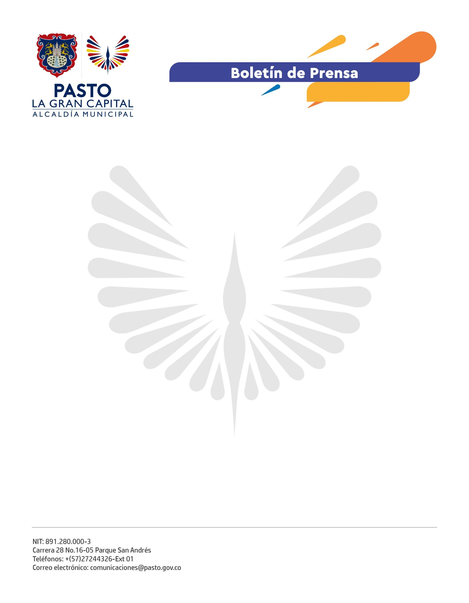
No. 112
6 de marzo de 2022

POR PRIMERA VEZ, PASTO PARTICIPARÁ EN LA EXPOSICIÓN INTERNACIONAL ‘EXPO DUBÁI’

Pasto estará presente en Expo Dubái, una exposición internacional de escala universal, seleccionada por la Oficina Internacional de Exposiciones (BIE), que se celebra en Dubái (Emiratos Árabes Unidos) con participación de 192 países invitados y que se lleva a cabo desde el 1 de octubre de 2021 hasta el 31 de marzo de 2022.

Las Exposiciones Universales se realizan cada 5 años en diferentes países y esta es la primera vez que se realiza en Medio Oriente. Para Colombia participar en Expo Dubái 2020 es una gran oportunidad porque es la puerta de entrada al mercado MEASA: Medio Oriente, África y Sur de Asia.

El municipio tendrá un lugar en el stand de Colombia y será una plataforma para visibilizar y promocionar el Barniz de Pasto Mopa – Mopa, patrimonio inmaterial de la humanidad, a través de la representación de dos maestros que realizarán la demostración de este oficio el próximo 10 de marzo en la feria a la que asisten aproximadamente 100 millones de visitantes.
El Ministerio de Cultura, interesado en la salvaguardia del Barniz de Pasto Mopa - Mopa, realizó una alianza estratégica con Procolombia, Cancillería y la Alcaldía Municipal para invitar a los artesanos a representar a Colombia en la línea de artesanía en Expo Dubái y así comenzar las líneas de cuidado y protección de este oficio desde su difusión y la promoción.

La elección de los artesanos que viajan a los Emiratos Árabes Unidos estuvo a cargo del Ministerio, que fue minucioso en la revisión del cumplimiento de los requisitos solicitados en la convocatoria.

La secretaria de Cultura, Guisella Checa Coral, precisó que la participación en esta exposición es una gran oportunidad para proyectar a ‘Pasto Ciudad Creativa’ y visibilizar en espacios internacionales nuestras artesanías.

“Para Pasto, la Administración Municipal y la Secretaría de Cultura es un compromiso enorme cumplir con el Plan Especial de Salvaguardia (PES) para esta técnica única en el mundo, implica un amplio trabajo articulado entre el gobierno local y nacional con el fin de traspasar fronteras y conseguir espacios que posibiliten la proyección

No. 112

6 de marzo de 2022

de este oficio y de la cadena de valor de la artesanía que incluye, no sólo a los decoradores, sino también a los cosechadores en las altas montañas del Putumayo, a los maestros torneros y a los talladores de madera”, puntualizó la funcionaria.

La artesana Mary Ortega agradeció al Ministerio de Cultura y la Alcaldía de Pasto la oportunidad que le brindan con este viaje para que el sector artesanal de a conocer esta técnica única en países lejanos.

“Sin el apoyo que nos brindan la Alcaldía de Pasto y la Secretaría de Cultura no podríamos hacer todas las cosas que estamos logrando. Como mujer artesana me han abierto muchas puertas y esta experiencia de viajar a Dubái a demostrar la técnica que conozco es un orgullo muy grande”.

De igual manera, el maestro Richard Valderrama, quien también fue seleccionado, comentó que se siente honrado de representar a Pasto a través de esta experiencia en el extranjero: “Este viaje es una responsabilidad muy grande porque vamos como embajadores del patrimonio de los pastusos que es el barniz; además de presentar la técnica, llevamos productos tradicionales y también propuestas innovadoras, pero sin perder la identidad que nos otorgó la declaratoria de patrimonio por la Unesco”.

En el pabellón colombiano por el cual han pasado casi 1 millón de personas de todo mundo, podrán encontrar los diferentes productos que nuestros artesanos llevan a esta muestra internacional: billeteras, bolsos, objetos de vidrio, jarrones, cuadros, máscaras, cofres, bargueños, bateas, papel pergamino, bomboneras, entre otros elementos decorativos, todos elaborados con esta técnica ancestral, no sólo por los representantes en el evento, sino también por otros maestros de ‘La Gran Capital’.

